食在安順 二年 6 班25 號 姓名 顏睿嫺
任務一：請在安順國中周邊的地圖上用符號標示出：你吃過、聽過，你認為好吃的東西地點相對位置、店名或無名小店或流動攤商。（以下地圖若不適用，請自行截圖更換）
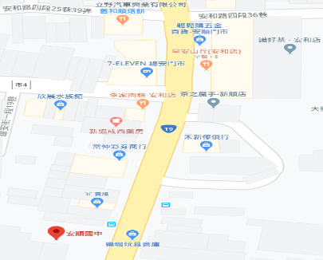
我的符號說明： 星星:推薦餐廳

任務二：請蒐集安順國中附近的早餐、午餐、點心、晚餐或宵夜等，任選其中兩種美食介紹。
內容請包含：1.食物照片（手機拍攝或網路截圖，截圖請註明出處）2.美食特色說明（至少50字）3.店家資訊 （店名、住址、電話等）4.我的評比（屬於平民美食、銅板小吃、特色小吃、或其他 ；好吃星等）
- 此照片是：□早餐、□午餐、□點心、□晚餐、□宵夜
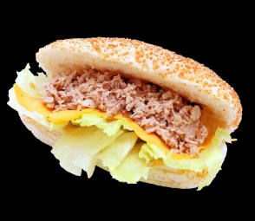

1.照片出處：□手機拍攝；□網路截圖，出處 http://www.morninghill.com.tw/pro_list.php?class_id=16
2.我的美食介紹： 鮪魚潛艇堡;早餐的好選擇，分量很夠，也很美味，有生菜
挺健康的

3.店家資訊：店名早安山丘
住址709台南市安南區安和路四段28號
電話06 356 8336
4.我的評比：□平民美食、□銅板小吃、□特色小吃、□餐廳、□其他
星等 ：4

- 此照片是：□早餐、□午餐、□點心、□晚餐、□宵夜
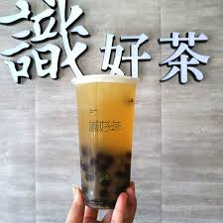

1.照片出處：□手機拍攝；□網路截圖，出處 https://tinyurl.com/yagtskts
2.我的美食介紹： 茉莉綠茶加波霸:超好喝的，茉莉綠茶很好喝 加波霸會有飽足感

3.店家資訊：店名識好茶
住址709台南市安南區安和路四段26號
電話06 356 2878
4.我的評比：□平民美食、□銅板小吃、□特色小吃、□餐廳、□其他
星等 ：4

